Пульт управления насосом.
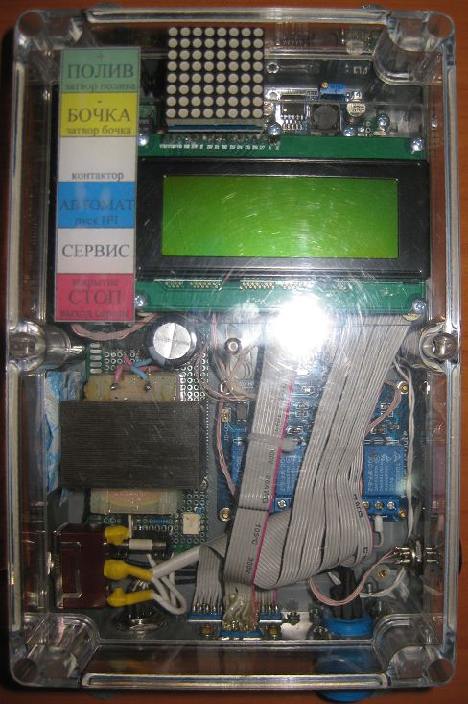

Функции:
- Управление насосом в режиме полива с пульта или по месту, с возможностью регулировки подачи.
- Управление насосом в режиме подачи воды в емкость по месту или в автоматическом режиме.
- Отображение уровня в бочке и температуры воды в бочке.
- Защита от перелива бочки, с автоматическим сбросом.
- Управление насосом на прямом пуске.
- Ручное управление механизмами установки.

Подключение:
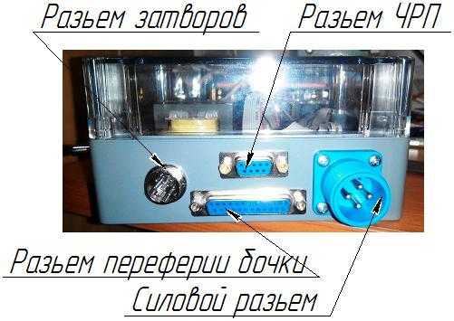

Индикации и отображения:
- Индикация уровня бочки. Имеет 6 уровней. Автоматическое отключение происходит при полном уровне. Автоматическая подкачка работает только при наличии 1 уровня, запуск происходит с 3 уровня.
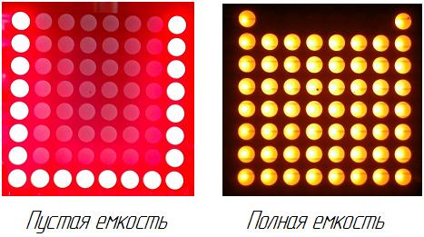
- Индикация главного дисплея. Отображает все текущие операции установки.
2.1 Ждущий режим после пуска или засыпания установки.
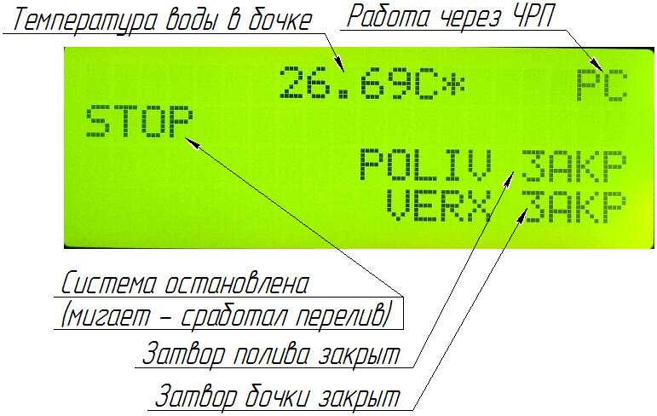

2.2 Работа в режиме полива.
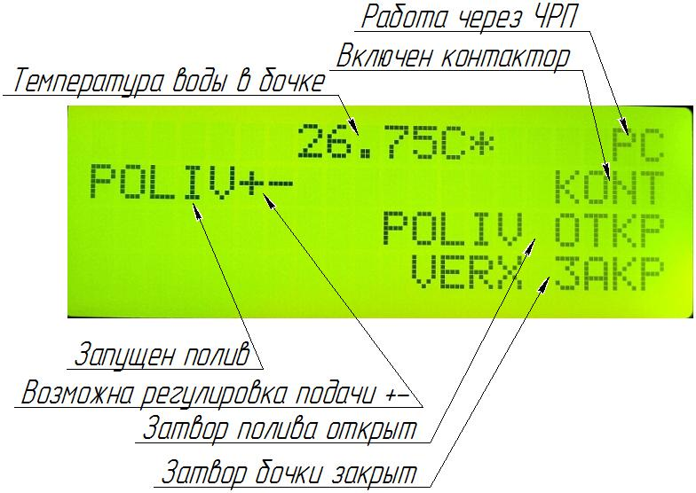
2.3 Работа в режиме полива с остановкой на 3 минуты.
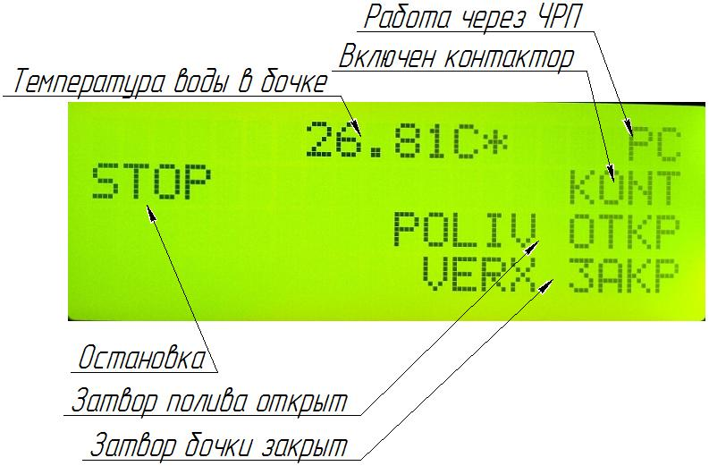

2.4 Работа в режиме подачи в бочку.
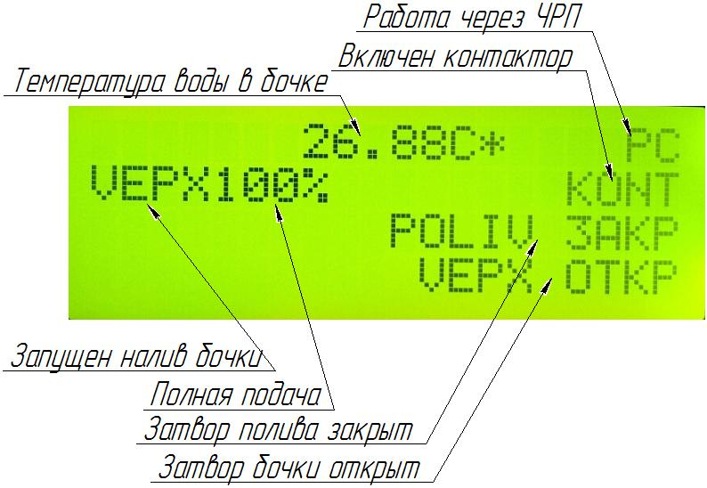
2.5 Индикация в режиме автоматического налива.
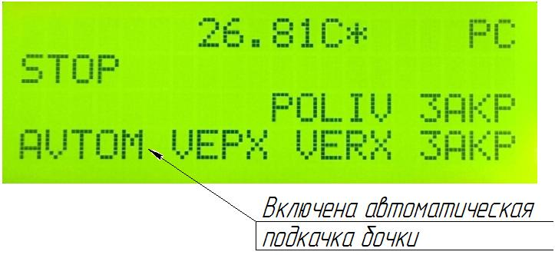
2.6 Срабатывание датчика максимального уровня.
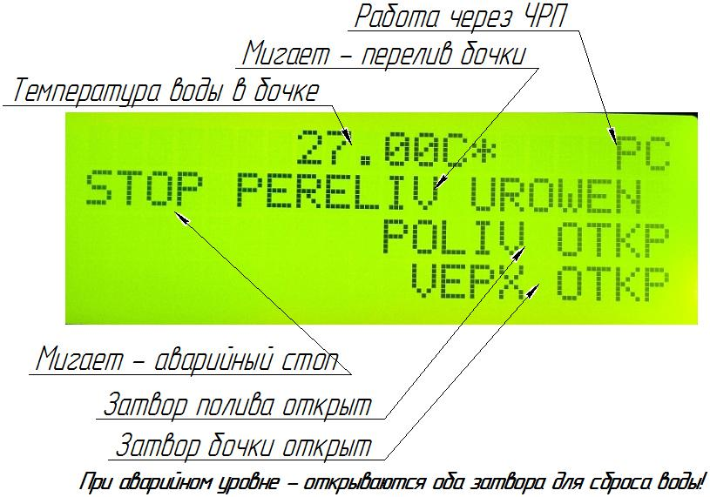
2.7 Режим сервиса – ручное управление.
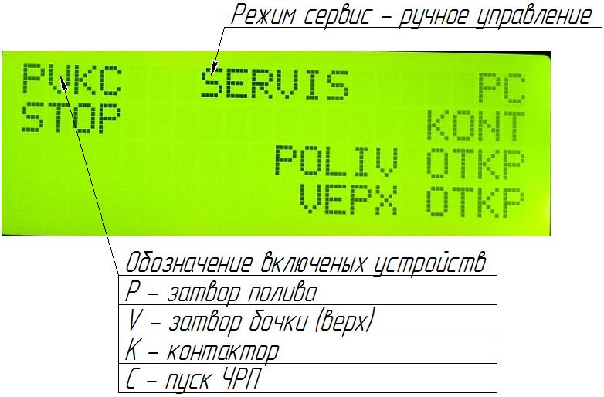
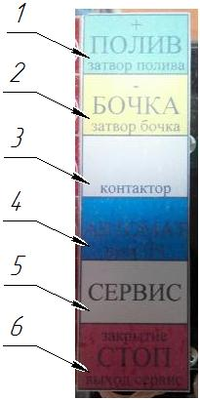
Клавиатура управления.
- Включение режима полива.
  - При запуске полива активируется функция управления скоростью ПЧ (прибавить).
  - При режиме сервиса управляет затвором полива.
- Включение режима налива бочки.
  - При запуске полива активируется функция управления скоростью ПЧ (убавить).
  - При режиме сервиса управляет затвором бочки.
- В режиме сервиса управляет контактором.
- Включение автоматического наполнения бочки.
  - В режиме сервиса включение ПЧ.
- Включение режима сервис.
- Кнопка стоп, выход из сервиса, аварийное закрытие затворов, сброс аварии.

Пульт дистанционного управления.
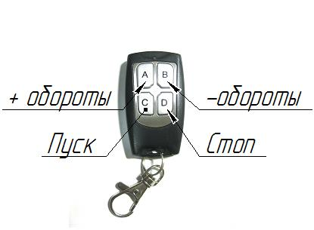
Предназначен для дистанционного управления поливом. Дальность до 50 метров.

Алгоритмы управления.

Включение.
При подаче питания осуществляется инициализация программы, затворы (если были открыты) закрываются.
Аварийный режим.
При срабатывании датчика максимального уровня – открываются оба затвора для сброса воды, доисчезновении сигнала. Во время сброса горит надпись «PERELIVUROWEN». После сброса надпись «STOP» мигает. Для восстановления работоспособности необходимо кратковременно нажать СТОП (6).
Полив.
При нажатии ПОЛИВ (1) или «C» на пульте ДУ происходит включение контактора одновременно с открытием затвора полива. После открытия затвора полива запускается ПЧ. Имеется возможность регулировки подачи воды с панели прибавить (1) - убавить (2) и пульта ДУ прибавить «A» - убавить «B». При нажатии СТОП (6) или на пульте ДУ «D» происходит отключение ПЧ (система переходит в режим паузы). Через 3 минуты закрывается затвор полива. Через 5 минут отключается контактор.
Бочка.
При нажатии БОЧКА (2) происходит включение контактора одновременно с открытием затвора бочки. После открытия затвора бочки запускается ПЧ с заданием 100%. При заполнении бочки до 6 уровня происходит остановка ПЧ с одновременным закрытием затвора бочки. Через 5 минут отключается контактор. Также возможна остановка режима кнопкой СТОП (6). В случае перелива воды в бочке сработает аварийный режим, с одновременным сбросом лишней воды через поливочный шланг.
Автомат бочка.
Режим автоматического наполнения бочки. Включается и отключается удержанием АВТОМАТ (4) в течении 2-х секунд, при этом загорается или гаснет надпись «AVTOMVERX». Работает в диапазоне от 3 до 6 уровня. При полностью пустой бочке (отсутствия уровня 1) наполнение не запуститься.
Приоритетность.
Приоритетность режимов отсутствует. При окончании одного режима, можно пользоваться другим. Окончание режима определяется состоянием затворов – должны быть закрыты. Имеется возможность принудительного закрытия затворов и остановки системы путем удержание СТОП в течении 2-х секунд.
Сервис.
Режим проверки отдельных узлов и как возможность ручного управления. Отключается нажатием СТОП (6). Включается удержанием СЕРВИС (5) в течении 4-х секунд.
Команды управления в режиме сервис:
№ клавиши | Механизм | Отображение на дисплее
(1) | Затвор полива | P
(2) | Затвор бочки | V
(3) | Контактор | K
(4) | Пуск ПЧ | C

Прямой пуск.
Возможность работы без преобразователя частоты. Алгоритмы управления аналогичны стандартным, за исключением отсутствия времени работы контактора в конце режима, и включением контактора после открытия затвора.

